Відкритий міжнародний університет розвитку людини «Україна»

Інститут філології та масових комунікацій

Кафедра туризму

**Наукове есе**

На тему: Загально фірмові та маркетингові цілі туристичної фірми

Виконала студентка III курсу

Групи ТУ-17-1

Маргарян Анни

Київ-2020

**ПЛАН**

1. Суть і функції маркетингу в туристичному бізнесі

2. Планування сегментації та місткості ринку

3. Ситуаційний аналіз - SWOT-аналіз, планування зовнішнього та внутрішнього середовища фірми

4. Висновок

**Суть і функції маркетингу в туристичному бізнесі**

Формування ринкової економіки викликало великий інтерес до форм і методів виробничо-комерційної діяльності. Особливе місце серед них займає маркетинг, який забезпечує не тільки ефективне задоволення потреб ринку, а і успіх підприємств в конкурентній боротьбі. Зародившись в виробничій сфері, маркетинг досить довгий час не знаходив відповідного застосування в сфері туризму. Однак зростання конкуренції, комерціалізації туристичної діяльності призвели до необхідності нагального впровадження основних елементів маркетингу в практику роботи туристичних підприємств. Водночас туризм має свою специфіку, пов'язану з характером надання послуг, формами продажу, характером праці та ін. В силу цього маркетинг в туризмі має цілий ряд характерних рис, які і виділили його як окремий напрямок маркетингу як науки і навчальної дисципліни. Аналізуючи різні визначення маркетингу можна прийти до висновку, що маркетинг перш за все сприяє досягненню цілей фірми. Однією з основних цілей діяльності будь-якого комерційного підприємства є збільшення обсягу прибутку та прибутковості від виду діяльності. Підприємствам туристичної галузі для досягнення такої цілі необхідно залучити потенційних клієнтів та постійно збільшувати число постійних споживачів туристичних послуг. Клієнтів можна залучити й утримати, якщо вони зацікавлені в одержанні послуг саме від цієї фірми. Проведені дослідження показують, що утримання клієнта складає лише 20% від суми, яку потрібно затратити на залучення нового клієнта Саме маркетинг допомагає туристичній фірмі утримати клієнта. Один з теоретиків сучасного менеджменту Пітер Драгер визначив мету маркетингу так: «Мета маркетингу — зробити продажі постійними. Мета — знати і розуміти клієнтів настільки добре, щоб продукт чи послу­га підходили їм і продавалися самі». Це не означає, що реклама і просування товарів та послуг не потрібні взагалі — вони мають бути частиною системи, робота якої спрямована на задоволення потреб клієнтів. Реклама і просування досягнуть максимальної ефективності в тому випадку, якщо спочатку будуть визначені потреби та інтереси клієнтів, а потім будуть запропоновані доступні їм за ціною товари та послуги.

Маркетинг в індустрії туризму покликаний виявити потреби туристів, створити привабливі для них туристичні послуги, ознайомити потенційних туристів з доступними для них туристичними продуктами, поінформувати їх про місце, де можна ці послуги придбати. Як показала практика маркетингової діяльності провідних туристичних фірм світу, доцільно слідувати стандартній послідовності семи маркетингових заходів, котрі отримали назву «Сім P туристичного продукту»:

продукт (product);

планування (planning);

місце (place);

люди (people);

ціни (prices);

просування (promotion);

процес (process).

Тобто це буде продукт, розроблений у відповідності із вивченням попиту на основі стратегічного планування діяльності фірми, запропонований у потрібному місці, адресно спрямований конкретним сегме­нтам споживачів, по привабливих цінах, грамотно представлений і реалізований з якісним обслуговуванням. Управління маркетингом в індустрії туризму — це досягнення наступних маркетингових цілей: визначення можливостей ринку та ре­сурсів компанії, планування та здійснення маркетингової діяльності, яка є необхідною для досягнення цілей фірми. У зв'язку з цим управління маркетингом має проводитись у масш­табі всього підприємства і стати завданням для цілого підприємства, а не обмежуватись лише рамками відділу маркетингу. Ефективні маркетингові рішення у сфері обслуговування туристів повинні координуватися та інтегруватися з управлінням операціями виробництва послуг, а також з управлінням персоналом та фінансами. Будь-яка туристична фірма повинна самостійно стежити за усіма змінами, що відбуваються на ринку туристичних послуг. Погляди, по­треби та бажання клієнтів є дуже мінливими, і фірмам необхідно встигати реагувати на зміни. Відставання погрожує незадоволенням споживачів, що може привести не тільки до їх втрати, але і до падіння репутації фірми. Для успішного ведення справ у туристичному бізнесі необхідно не тільки вміти надавати якісні послуги, але і знати, кому вони необхідні, для яких цілей. Для цього проводяться маркетингові дослідження. Цілком очевидно, що маркетингові дослідження є вкрай необхідними. Вони обов'язково вимагають комплексного і детального підходу. За умови ретельної розробки і дотримання усіх необхідних правил засоби та сили, витрачені на проведення маркетингового дослідження, сповна скуповуються і багато в чому визначають успішну роботу фірми. Одним із центральних елементів маркетингової діяльності туристичних фірм є проведення рекламних кампаній. Для того щоб реально використовувати маркетинг, як надійний інструмент досягнення успіху на ринку, керівникам і спеціалістам туристичних підприємств необхідно оволодіти його методологією і вмінням творчо застосовувати її в залежності від конкретних ситуацій. Ці специфічні особливості туристичного продукту впливають на марке­тинг в туризмі. Як немає однозначного визначення маркетингу в цілому, так відсутнє єдине тлумачення маркетингу в туризмі. Так, виходя­чи з визначення поняття турист, яке дала Всесвітня туристична органі­зація (ВТО), французькі спеціалісти Р.Ланкар і Р.Олльє відзначають, що туристичний маркетинг — це «серія основних методів і прийомів, вироблених для дослідження, аналізу і вирішення поставлених за­вдань. Головне, на що повинні бути спрямовані ці методи і прийоми, — виявлення можливостей найбільш повного задоволення потреб лю­дей з точки зору психологічних і соціальних факторів, а також на ви­значення способів найбільш раціонального з фінансової точки зору ведення справ туристичними організаціями (підприємствами, бюро чи асоціаціями), яке дозволяє враховувати явні чи приховані потреби в туристичних послугах. Такого роду потреби можуть визначатися або мотивами відпочинку (розваги, відпустка, здоров'я, навчання, релігія і спорт), чи іншими мотивами».

Вже власне визначення маркетингу, що трактується Американсь­кою асоціацією маркетингу як процес планування і втілення задуму щодо ціноутворення, просування і реалізації ідей, товарів та послуг шляхом обміну, який задовольняє цілі окремих осіб та організацій, ми відводимо плануванню перш початкову стадію маркетингу.

Маркетинг — це вид людської діяльності, спрямований на задово­лення нестатків і потреб ринку. Сфера дії маркетингу останнім часом розширилась, включивши в себе, крім товарів, послуги, організації, місця, інформацію. З'явилось поняття маркетингу послуг, а туризм на­лежить саме до цієї сфери.

Можна виділити три основні завдання плану маркетингу, що збігається з загально фірмовим планом:

аналіз ситуації, в якій знаходиться в цей час фірма (зовнішнє та внутрішнє середовище);

визначення головних цілей та завдань розвитку компанії.

визначення стратегії, орієнтованої на досягнення головних цілей та завдань маркетингу.

Маркетингова діяльність може бути представлена як послідовність певних кроків до споживача, що їх має зробити виробник на шляху, тобто на ринку. Ці кроки можна назвати функціями маркетингу.

Функції маркетингу:

Комплексне дослідження ринку передбачає пошук відповідей на такі запитання: на яких ринках слід працювати; яка ємність цих рин­ків, тенденції, кон’юнктура та прогнози; яка конкурентоздатність товарів фірми; як необхідно змінити асортимент для більш інтенсивного збуту продукції; в яких нових товарах відчуває потребу ринок, яка їх ринкова та виробнича характеристика; хто конкретно є споживачами та покупцями продукції фірми, їх відношення та вимоги до товарів; характеристика конкурентів, їх сильні та слабкі сторони.

Розробка стратегії маркетингу:

Товарна політика фірми включає вдосконалення самого товару, тобто властивостей, якості, асортименту, упаковки, сервісу та розміру.

Цінова політика повинна встановити ціну рівноваги згідно виб­раної цінової стратегії.

Просування товарів на ринку включає рекламу товарів та послуг, різноманітні пільги та інші форми заохочення продажу.

Організація та контроль маркетингової діяльності передбачає створення спеціальних підрозділів маркетингової служби — за функці­ями маркетингової діяльності, продуктовим принципом, регіонами або групами споживачів. Контроль маркетингової діяльності включає конт­роль за реалізацією та аналіз можливостей збуту, контроль прибутково­сті та аналіз можливостей маркетингових витрат, ревізію маркетингу.

**Планування сегментації та місткості ринку**

Сегментом ринку називають групу споживачів, що займаються пошуком однотипних товарів та згодні їх купувати.

Сегментація ринку — це процес розподілення всіх потенційних споживачів ринку будь-якого товару чи послуги на досить великі групи у такий спосіб, щоб кожна з них мала особливі вимоги до даного товару. Сегмент ринку утворюють споживачі, що однаково реагують на один і той самий набір спонукальних стимулів маркетингу. Маркетологи вважають, що правильне виокремлення ринкового сегмента — половина комерційного успіху, і постійно згадують модифікацію відомого принципу Парето: 20-процентний сегмент певного ринку забезпечує, зазвичай, 80 % доходів та прибутку фірми. Головними принципами сегментації ринку можна назвати такі: географічний, псих графічний, поведінковий, демографічний. Географічний принцип передбачає розбиття ринку з урахуванням географічних відмінностей — країна, регіон, область, місто, район міста, село.

Сегментація за географічним принципом розподіляє світовий ринок на різні географічні одиниці:

а) зовнішній і внутрішній;

б) регіональні ринки (європейський, африканський тощо);

в) ринки окремих країн (китайський, італійський тощо);

г) внутрішні регіональні ринки (крайові, обласні, міські).

Це дає змогу врахувати особливості окремих країн світового ринку, а на внутрішньому — оцінювати чисельність населення, особливості транспортної мережі району, структуру промисловості району, ступінь насиченості ринку в певному регіоні та динаміку його розвитку, а також кліматичні особливості окремих регіонів світу. Також географічний принцип передбачає поділ ринку за чисельністю населення та кліматичними характеристиками. Така сегментація має міжнародний характер і однаково проводиться в різних країнах. Псих графічний принцип сегментації ринку орієнтується на розподіл покупців за належністю до суспільного класу (незаможні, середнього достатку, достатку більшого за середній рівень, високого достатку), за способом життя (богемний, елітарний, молодіжний, спортивний), типами особистості (амбіційність, імпульсивність, авторитарність), за адаптивністю споживачів до нового товару на ринку існує п'ять типів споживачів: супер новатори — люди, які мають схильність купувати нові товари не чекаючи загального визнання; новатори — люди, які швидко сприймають все нове, але не виключають можливість оглядітися, зважити; помірні новатори — люди, які схильні безболісно сприймати новинки, але не прагнуть до їх пошуку, тобто сприятливе, але пасивне середовище для нововведень; помірні — люди, які повільно, але сприймають нове. Вони надто обережні, не схвалюють змін. Це особи похилого віку, малозабезпечені; супер консерватори — люди, які абсолютно не схильні сприймати нове. Результати дослідження довели, що два верхні сегменти мали велику цінність і забезпечили 92 % продажу. Демографічний принцип сегментації ринку передбачає групування споживачів за віком (6—11 років, 12—19, 20—34,35—49,50—64 та старші), статтю, складом сім'ї (1—2 особи, 3—4, 5 і більше); етапами її життєвого циклу (молоді одинаки, молода сім'я, молода сім'я з маленькою дитиною, молода сім'я з дитиною до 6 років, молода сім'я з дитиною віком 6 років і більше, подружжя похилого віку з дітьми, подружжя похилого віку без дітей, дітей до 18 років, одинаки середнього та похилого віку та інші); рівнем доходів, родом занять (вид професій), освітою, релігійними переконаннями, расовою належністю, національністю.

Ринок також сегментують на підставі поведінкових особливостей покупців, яких розрізняють залежно від знань, взаємин, реакції на товар і його використання. Так, покупці можуть характеризуватися з огляду на здійснення ідеї, покупки або застосування її. Через політику сегментації ринку, яку проводить підприємство чи фірма, втілюється у життя найважливіший принцип маркетингу — орієнтація на споживача. Окрім вивчення поведінки споживачів, комплексне дослідження ринку передбачає аналіз ринкових можливостей, які відкриваються перед підприємством. У ході подібних досліджень вивчають особливості і перспективи розвитку попиту на конкретні товари, позиції конкурентів на ринку, їх сильні та слабкі сторони, динаміку цін тощо. На основі цієї інформації розробляють стратегію і тактику маркетингу. Важливою характеристикою ринку є його місткість, під якою розуміють максимально можливий обсяг продажу певного товару протягом року, виражений у натуральних або вартісних одиницях. Інтерес до цієї ринкової характеристики зрозумілий, оскільки підприємству важливо знати, чи буде обсяг продажу його товарів достатній для компенсації зусиль щодо виходу на цей ринок. Визначення місткості ринку — досить складна процедура, яка потребує великої кількості інформації. Можна використовувати різні методи визначення міцності ринку, серед яких такі.

**Метод ланцюгових підстановок найчастіше використовують, коли фірма виходить на споживчий ринок із новим товаром. Місткість ринку визначають за формулою:**

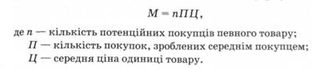

Під час використання цього методу "ланцюжок" можна будувати і на підставі інших характеристик. Поширені також статистичні методи обрахунку, що використовують як тенденції минулих років у збуті товарів, так і перспективні.

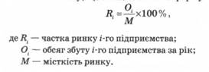**Кожне підприємство з подібними продуктами на ринку має свою частку, що визначається за формулою:**

Прогнозування попиту і збуту продукту здійснюють за допомогою різних методів, серед яких:

опитування намірів покупців;

з'ясування сукупної думки посередників;

застосування експертних оцінок, зокрема методу д ельфі;

аналіз дано минулих років із використанням статистичних методів (кореляційно-регресійний аналіз, аналіз тренду, аналіз часових рядів).

Проведений аналіз попиту і пропозиції, доповнений вивченням ситуації на ринку певного продукту становить ринкову характеристику — кон'юнктуру ринку. Хоча такі ринкові елементи, як попит, кількість покупців та продавців на ринку, ціни на продукти постійно міняються, проте певні періоди в розвитку кон'юнктури все ж характеризуються достатньо стійкими співвідношеннями її найважливіших показників. При зростаючій кон'юнктурі, що формується в умовах товарного дефіциту, наявне зростання цін і збільшення кількості укладених договорів. Для високої кон'юнктури характерні стабільні ціни та найвища активність споживачів. Основною ознакою падаючої кон'юнктури є перевищення пропозиції над попитом і характерною рисою є зниження ринкових цін і кількості укладених договорів. Низька кон'юнктура характеризується стабільно низькими цінами і пасивністю суб'єктів ринку.

**Ситуаційний аналіз - SWOT-аналіз, планування зовнішнього та внутрішнього середовища фірми**

Визначення маркетингової стратегії туристичного підприємства принципово залежить від конкретної ситуації, в якій воно знаходиться. Тому на першому етапі стратегічного маркетингового планування проводиться все сторонній аналіз текучої діяльності туристичного підприємства - ситуаційний аналіз. Ситуаційний аналіз ґрунтується на результатах маркетингових досліджень. їх проведенням виявляються ринкові можливості підприємства. Ринкові можливості - це ті напрямки діяльності, які відкриваються перед підприємством, виходячи із сукупності умов, в яких воно функціонує. При цьому в першу чергу враховуються зовнішні умови. В зовнішньому середовищі постійно протікають динамічні процеси змін, постійно щось зникає і появляється щось нове. Одна частина цих процесів відкриває сприятливі для фірми можливості. Інша, навпаки створює для неї додаткові труднощі і обмеження. Для успішної маркетингової діяльності фірмі необхідно вміти прогнозувати як труднощі в майбутньому, так і можливості, які з'являються. Тому маркетинг, досліджуючи зовнішнє середовище, концентрує увагу на з'ясуванні того, які загрози і можливості воно в собі ховає. Але для того, щоб успішно справлятися із загрозами і дійсно використати можливості, зовсім замало тільки знати про них. Можна знати загрози, але не мати можливості їм протистояти, і тому зазнати поразки. Так само можна знати про нові можливості, які відкриваються перед фірмою, але не мати потенціалу для їх реалізації і не зуміти їх використати. Саме тому сильні і слабкі сторони внутрішнього середовища підприємства в такій же мірі, як загрози та можливості, вивчаються в процесі ситуаційного аналізу. Після того як конкретний список можливостей і загроз, сильних і слабких сторін складений, необхідно встановити взаємозв'язки між ними. Це дозволить виділити маркетингові можливості туристичної фірми.

**Під маркетинговими можливостями розуміємо привабливі напрямки маркетингових зусиль підприємства, на яких воно може досягти конкурентних переваг (рис 5.2).**

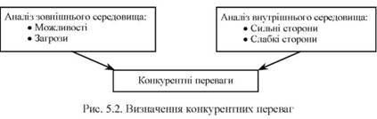

Конкурентні переваги - це ті матеріальні і нематеріальні активи, а також сфери діяльності, які стратегічно важливі для туристичного підприємства і дозволяють йому перемагати в конкурентній боротьбі. Матеріальні (осяжні) активи - це фізичні і матеріальні ресурси підприємства (основні фонди, грошові засоби і т. д.). Нематеріальні (неосяжні) активи - це, як правило, якісні характеристики підприємства - такі як престиж, імідж підприємства, кваліфікація персоналу і т.д.

**Для визначення конкурентних переваг широко застосовується метод SWOT (абревіатура складена з перших букв англійських слів Strength, Weaknesses, Opportunities, Threats - сила, слабкість, можливості, загрози). Метод передбачає використання матриці, яка має наступний вигляд (рис 5.3).**

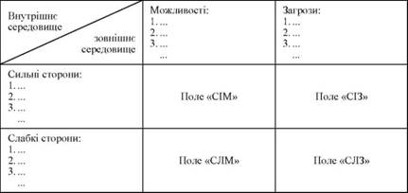

Зліва виділяються два розділи (сильні сторони, слабкі сторони), в які вносяться виявлені на першому етапі аналізу сильні і слабкі сторони підприємства. У верхній частині матриці також виділено два розділи (можливості і загрози), в які вносяться всі виявлені можливості і загрози. На перетині розділів утворюється чотири поля: поле "СІМ"(сила і можливості); поле "СІЗ"(сила і загрози); поле "СЛМ"(слабкість і можливості); поле "СЛЗ" (слабкість і загрози). На кожному з даних полів досліднику необхідно розглянути всі можливі комбінації і виділити ті, що повинні враховуватися передусім. Найбільш сприятливі маркетингові можливості відкриває поле "СІМ", яке дозволяє використовувати сильні сторони підприємства для того, щоб отримати віддачу від можливостей, які звилися в зовнішньому середовищі. Поле "СЛМ" дозволяє за рахунок можливостей, які звилися на ринку, спробувати подолати наявні у підприємства слабкі сторони. Можливість використання сил підприємства для ліквідації загроз пропонує поле "СІЗ". І нарешті, надзвичайно непривабливе і навіть небезпечне поле "СЛЗ", для якого характерні слабкість позицій підприємства і загрози. Використовуючи матрицю, слід враховувати, що можливості і загрози можуть переходити в свою протилежність. Так, невикористання можливостей може стати загрозою, якщо їх використає конкурент. Визначаючи конкурентні переваги, важливо орієнтуватися на запити споживачів і переконатися в тому, що конкурентні переваги сприймаються клієнтами. Доволі типовою є ситуація, коли підприємство вважає, що має певні конкурентні переваги, а споживачі про них не знають.

Конкурентними перевагами в сфері туризму можуть бути:

1. Відоме ім'я;

2. Висока якість послуг;

3. Індивідуальний контакт з клієнтами;

4. Орієнтація на споживачів, його запити і побажання;

5. Стійка клієнтура;

6. Діюча реклама;

7. Сприятливі умови для продажу послуг;

8. Кваліфікація персоналу, його досвід;

9. Досвід роботи і т.д.

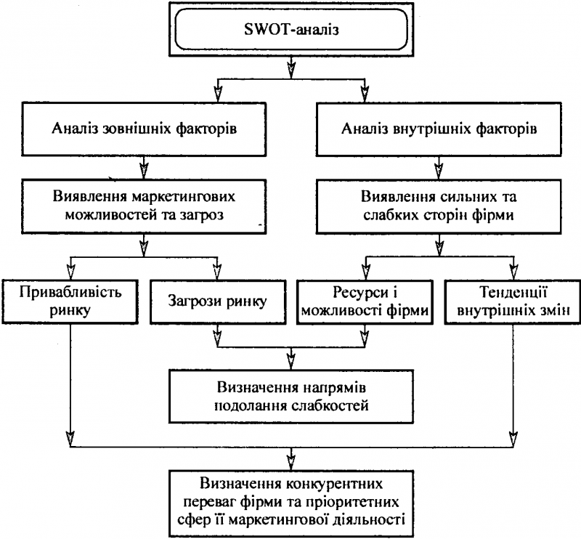

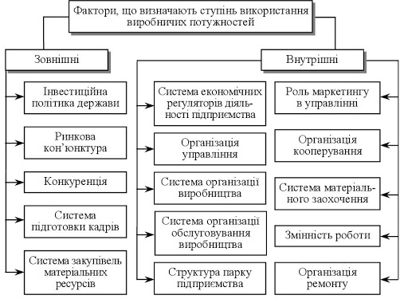**ВИСНОВОК**

Отже, я розглянула які є недоліки та переваги даного матеріалу. Які є недоліки? В діяльності конкурентів використовуються для розробки власної маркетингової стратегії. Які є переваги? Сторони використовуються для їх вивчення і впровадження у власній фірмі наявного позитивного досвіду роботи. Приклад-Маркетинг перш за все сприяє досягненню цілей фірми. Однією з основних цілей діяльності будь-якого комерційного підприємства є збільшення обсягу прибутку та прибутковості від виду діяльності. Підприємствам туристичної галузі для досягнення такої цілі необхідно залучити потенційних клієнтів та постійно збільшувати число постійних споживачів туристичних послуг. Клієнтів можна залучити й утримати, якщо вони зацікавлені в одержанні послуг саме від цієї фірми.